Projekt „Hovorme o jedle“ – téma dňa „ZNAČKA KVALITY SK“

Cieľ, zameranie aktivity: zvýšiť povedomie žiakov o kvalite slovenských potravín a uľahčiť im rozhodovanie pri ich nákupe, poznať základné označenia kvalitných slovenských výrobkov

Predmet: Informatika
Tematický celok: Informácie okolo nás
Téma hodiny: Vyhľadávanie informácií na internete
Kompetencie: Vyhľadávanie a triedenie informácií, čitateľská gramotnosť a podpora čítania s porozumením

Pomôcky: pracovný list, počítač, tablet, smartfón s pripojením na internet

Príprava: aktivita nevyžaduje žiadnu mimoriadnu prípravu, postačujúce sú bežné zručnosti na prácu s počítačom a internetom, ktoré sú u žiakov 9. ročníka osvojené na dobrej úrovni
Príprava jedla vyžaduje nákup potravín so Značkou kvality SK a bežné riady na varenie

Postup/Realizácia: Žiaci na hodine informatiky vypĺňajú pracovný list, hľadajú odpovede na zadané otázky. Všetky otázky sú zamerané na projekt Hovorme o jedle a jej dennej téme Značka kvality SK. Poslednou úlohou je nájsť recept na tradičné slovenské jedlo, ktoré sa dá uvariť z potravín pod Značkou kvality SK. Jedno jedlo – bryndzové halušky sme sa rozhodli spoločne pripraviť a prezentovať ho na školskej aktivite Deň zdravej výživy, ktorý prebehol v poobedňajších hodinách 13.10.2016

Zhrnutie: Cieľom je zistiť a zapamätať si čo najviac informácií o kvalitných slovenských výrobkoch, prečo a za akých podmienok výrobky dostávajú ocenenie Značka kvality SK a najmä ako ich v obchodoch poznať. Bryndzové halušky sú tradičným slovenským jedlom, ale nakúpiť potraviny pod Značkou kvality SK v našej obci bolo problematické. Navštívili sme všetky tri predajne, ale aj tak sme nezohnali všetky v požadovanej kvalite. Bryndzu sme nakupovali až v obchodnom reťazci v okresnom meste. O kvalite slaniny nám nevedeli v predajniach podať informáciu, či výrobca má požadované označenie. Preto sme zakúpili takú, ktorá bola v ponuke.

Záver: Žiaci sa zhodli na tom, že kvalita výrobkov zo Slovenska je dobrá, treba ich nakupovať a podporiť tak slovenskú ekonomiku. Ale na druhej strane dá dosť námahy zaobstarať si ich. Najmä v predajniach na menších dedinách uprednostňujú skôr výrobky, ktoré sú lacnejšie, ale bohužiaľ to ide väčšinou na úkor kvality.

PRACOVNÝ LIST pre žiakov 9. ročníka

Na Internete nájdite odpovede na nasledujúce otázky:
- Na ktorej web stránke nájdete všetky informácie o projekte „Hovorme o jedle“

- Kto je organizátorom projektu „Hovorme o jedle“

- V akom termíne prebiehajú hlavné aktivity projektu?

- Vypíšte všetky denné témy vzdelávacej aktivity projektu Hovorme o jedle

V ďalších otázkach sa budeme venovať téme dňa ZNAČKA KVALITY SK. Nájdite na stránke www.opotravinách.sk materiály, ktoré sa tejto téme venujú a pracujte s nimi

- Kedy môžeme produkt označiť slovami „Slovenská potravina“ ?

- Aké podmienky musí spĺňať výrobok, aby získal označenie „Značka kvality SK“

- Kto rozhoduje o udelení označenia Značka kvality SK?

- Nájdite logo, ktorým sa označujú výrobky pod Značkou kvality SK.

- Koľko výrobkov a od koľkých výrobcov bolo k 1.8.2016 ocenených Značkou kvality SK a
SK GOLD?

- Ktoré druhy potravinárskych výrobkov majú najviac označení Značka kvality SK?

- Čo je hlavnou výhodou výrobkov s označením Značka kvality SK?

- Ktorý výrobok bol ako prvý slovenský výrobok zaradený aj do databázy chránených poľnohospodárskych výrobkov a potravín vedenej Európskou komisiou?

- Na ktorej web-stránke nájdete zoznam všetkých výrobkov, ktoré boli ocenené
Značkou kvality SK?

- Vyhľadajte recept na tradičné slovenské jedlo, ktoré by sa dalo uvariť iba z výrobkov s označením Značka kvality SK.

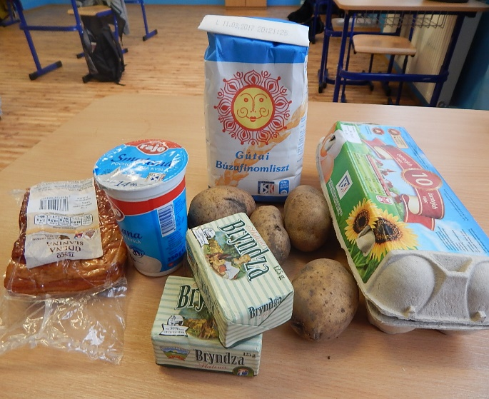
Fotografie z prípravy bryndzových halušiek:
